DOCUMENTAÇÃO – PROVA SAEP
LUANA GRANDI DA MOTA

ENTREGA 01: REQUISITOS FUNCIONAIS:
RF 01 - O sistema deve permitir que o usuário realize login informando credenciais válidas.
RF 02 - Em caso de falha na autenticação, o sistema deve exibir mensagem de erro e redirecionar novamente para a tela de login.
RF 03 - Após a autenticação, o sistema deve exibir o nome do usuário logado na interface principal.
RF 04 - O sistema deve oferecer a funcionalidade de logout, retornando o usuário para a tela de autenticação.
RF 05 - O sistema deve permitir acesso à interface de cadastro de produtos através da interface principal.
RF 06 - O sistema deve permitir acesso à interface de gestão de estoque através da interface principal.
RF 07 - O sistema deve listar automaticamente todos os produtos cadastrados ao acessar a tela de cadastro de produtos.
RF 08 - O sistema deve permitir o cadastro de novos produtos no banco de dados.
RF 09 - O sistema deve permitir a edição de produtos já cadastrados.
RF 10 - O sistema deve permitir a exclusão de produtos cadastrados.
RF 11 - O sistema deve validar os dados inseridos no cadastro e edição de produtos, exibindo alertas quando houver erros ou dados ausentes.
RF 12 - O sistema deve permitir que o usuário pesquise produtos através de um campo de busca, filtrando os resultados apresentados.
RF 13 - O sistema deve listar os produtos por ordem alfabética na interface de gestão de estoque.
RF 14 - O sistema deve permitir ao usuário selecionar um produto para lançar movimentações de estoque.
RF 15 - O sistema deve permitir registrar movimentações de entrada e saída de produtos.
RF 16 - O sistema deve permitir informar a data da movimentação de estoque.
RF 17 - O sistema deve verificar automaticamente após cada saída se o estoque mínimo foi atingido e emitir um alerta caso o estoque esteja abaixo do limite configurado.
RF 18 - O sistema deve registrar todas as movimentações de estoque, incluindo responsável e data da operação.
RF 19 - O sistema deve permitir que o usuário retorne à interface principal a partir das telas internas do sistema.

REQUISITOS NÃO FUNCIONAIS:
RNF 01 - O sistema deve possuir uma interface intuitiva, facilitando o uso e o gerenciamento das operações pelo usuário do almoxarifado.
RNF 02 - O sistema deve garantir a rastreabilidade completa, registrando e preservando todas as informações sobre as movimentações de estoque.
RNF 03 - O sistema deve emitir alertas automáticos de forma clara e visível sempre que o estoque de um produto estiver abaixo do nível mínimo configurado.
RNF 04 - O sistema deve assegurar transparência nos processos, permitindo identificar o responsável e a data de cada movimentação registrada.
ENTREGA 02: Diagrama Entidade Relacionamento (DER)
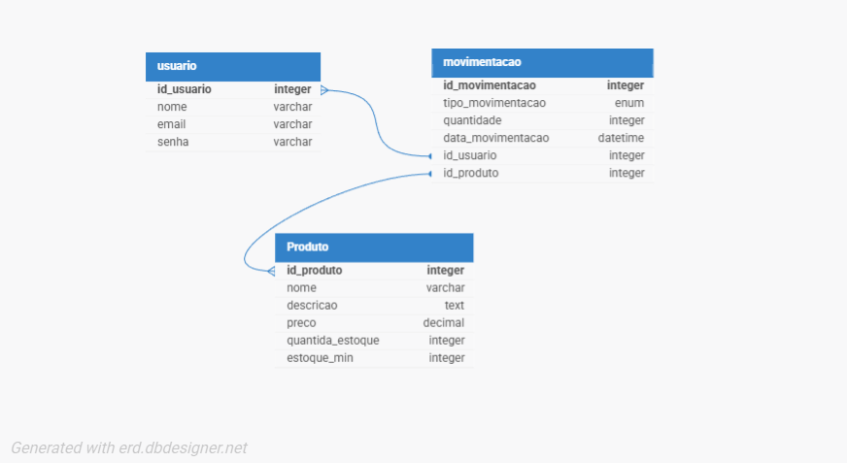

ENTREGA 08: Descritivo de Casos de Teste de Software

8.1. Casos de Teste
ID Caso de Teste | ID Requisito Funcional | Descrição | Precondição | Passos | Resultado esperado
CT01 | RF08 | Verificar cadastro de produto | Usuário autenticado no sistema | 1. Acessar a Home  2. Clicar no botão” Cadastro de produtos”.  3. Preencher todos os campos necessários 4. Clicar em “cadastrar” | Produto é cadastrado com sucesso e aparece na lista
CT02 | RF15 | Registro de movimentação do estoque | Deve existir ao menos 1 produto no estoque | 1. Acessar “gestão de estoque”.  2. Selecionar um produto cadastrado.  3. Selecionar “entrada” ou “saída”. 4. Selecionar a “quantidade”. 5. Clicar em “confirmar”. | A Movimentação é cadastrada e lista as informações da movimentação.
CT03 | RF04 | Realizar o logout | O usuário precisa estar logado. | 1. Acessar a home.  2. Clicar botão “logout”. | Sistema direciona o usuário a página de login novamente

8.2. Ferramentas e Ambientes de Teste
- Ferramentas de Teste:
  - VS Code
  - Postman
  - Django Admin e Django restframework
  - MySQL Workbench
  - Python
- Ambiente de Teste
  - Servidor de Teste:
    - Django Rest Framework 5.x
    - Python 3.13 (ou sua versão)
  - Banco de Dados/Versão:
    - MySQL 8.0
  - Browser/Versão:
    - Google Chrome (recomendado), versão mais recente
    - Edge

ENTREGA 08: Lista de requisitos de infraestrutura
SGBD Utilizado: MySQL
Versão: 8.0

Sistema Operacional: Windows 11
Versão: Pro

Linguagem de Programação Back-End: Python / Django / Django REST Framework
Versão: Python 3.12 / Django REST Framework (5.x ou 3.14 dependendo da instalação)

Linguagem de Programação Front-End: jsx / React.js /vite
Versão: Node.js 20.x / React.js 18.x5.x

